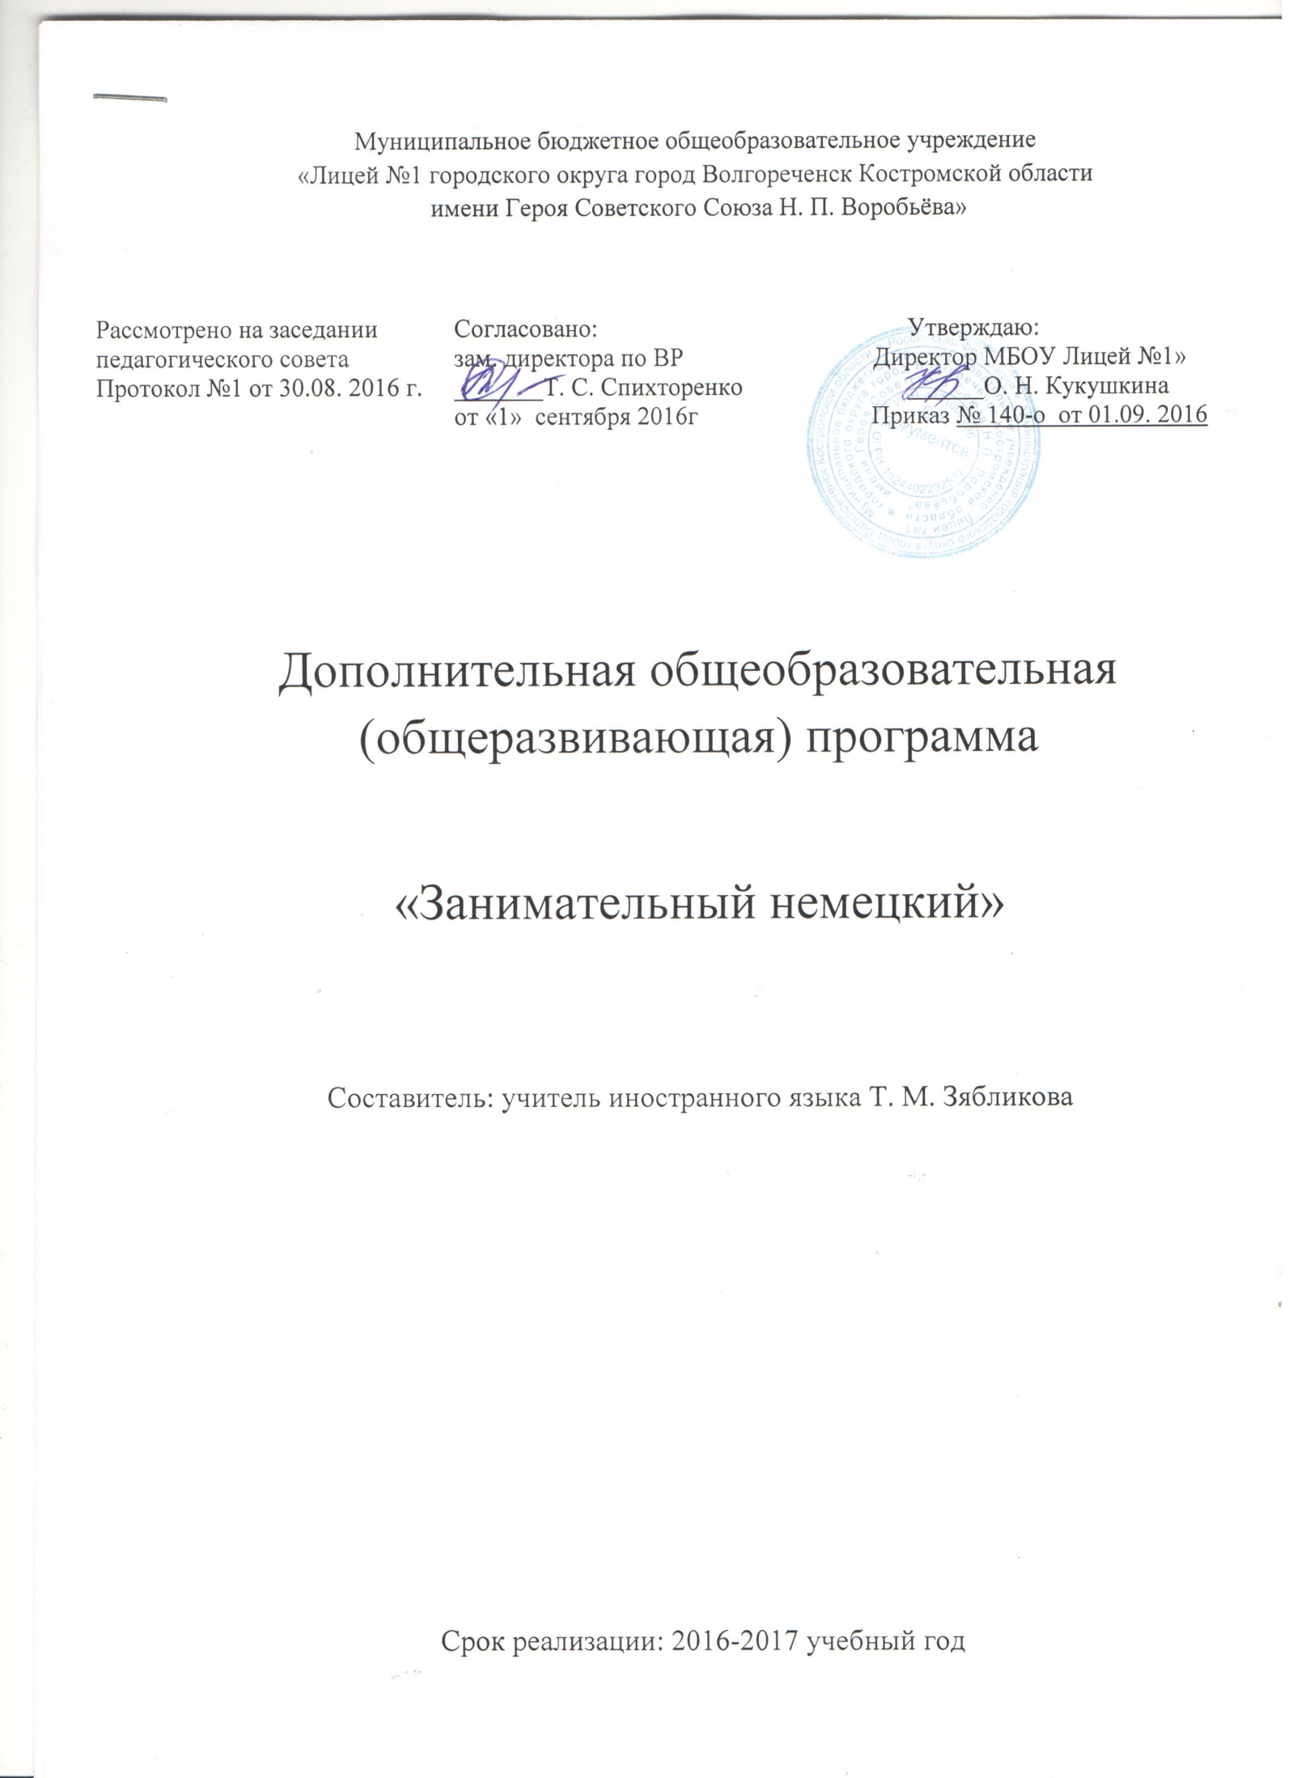

Пояснительная записка.

Преподавание любого учебного предмета в системе обучения должно обеспечить оптимальное общее развитие каждого школьника в процессе усвоения им знаний, умений и навыков. Логическим продолжением урока является внеклассная работа по предмету. Этому требованию отвечает работа кружка "Занимательный немецкий ". Занятия кружка рассчитаны для учащихся 4 - 5 классов.
Внеклассная работа по немецкому языку имеет большое общеобразовательное, воспитательное и развивающее значение. Эта работа не только углубляет и расширяет знания иностранного языка, но и способствует также расширению культурологического кругозора школьников, развитию их творческой активности, эстетического вкуса и повышает мотивацию к изучению языка и культуры другой страны. При организации и проведении внеклассной работы учитываются интересы учащихся, их возрастные и психологические особенности.
Рабочая программа кружка по немецкому языку «Занимательный немецкий» составлена в соответствии с Базисным учебным планом, который является нормативным документом, основанным на Федеральных государственных образовательных стандартах общего образования (ФГОС).
Программа предназначена для развития и поддержки интереса учащихся к иностранному языку, повышению уровня их практических навыков говорения, воспитанию учащихся, расширению их кругозора, развитию творческих способностей.
Данная рабочая программа имеет культурологическую направленность и используется в качестве дополнения к основному курсу обучения (УМК И.Л. Бим). Актуальность программы заключается в том, что она направлена на развитие коммуникативной компетенции школьников, повышения интереса, мотивации изучения немецкого языка. Она формирует коммуникативную культуру школьника, способствует его общему речевому развитию, расширению кругозора, популяризации немецкого языка, позволяет создать иноязычную среду, в которой учащиеся совершенствуют свои знания, умения и навыки, убеждаются в практическом значении иностранных языков, в организации общения, приобретении дополнительной информации.
Своими увлекательными формами она вызывает определённый эмоциональный настрой. Это не только углубляет знания по иностранному языку, но и способствует расширению кругозора школьников, содействует воспитанию чувства коллективизма, дружбы и товарищества, воспитывает сознательную дисциплину, волю и характер. Кроме того, занятия призваны способствовать совершенствованию умений и навыков, которые формируются у учащихся на уроках. Содержание программы способствует развитию коммуникативной компетенции школьников, обогащению лексического запаса, поддержанию мотивации к изучению немецкого языка.
Данная программанаправлена на создание мотивов учения, формирование познавательного интереса, стимулирование речемыслительной и творческой активности ребят. Это достигается использованием большого объема современной страноведческой информации, знакомством с немецкой музыкой, разучиванием немецких песен, сказок, созданием атмосферы творчества и сотрудничества на занятиях.
Цель программы: создание условий для интеллектуального развития учащегося и формирования его коммуникативных и социальных навыков через игровую и проектную деятельность посредством немецкого языка.
Задачи программы:
Познавательный аспект:
-познакомить учащихся с культурой стран изучаемого языка
-способствовать приобщению школьников к новому для них языковому миру
-формировать некоторые универсальные лингвистические понятия
-способствовать удовлетворению личных познавательных интересов
Развивающий аспект:
-развивать мотивацию к дальнейшему овладению немецким языком
-развивать учебные умения
-формировать у детей готовность к общению на иностранном язык
-расширять общий кругозор на основе знакомства с культурой немецкоязычных стран
- совершенствовать коммуникативные умения и навыки в четырёх видах речевой деятельности – аудировании, говорении, чтении и письме, с учётом интересов и возрастных особенностей обучающихся.
-углублять знания по предмету.
Воспитательный аспект
-способствовать воспитанию толерантности и уважения к другой культуре
-способствовать воспитанию личностных качеств (умение работать в сотрудничестве с другими, коммуникабельность)
-воспитывать толерантность и уважение к культуре и обычаям страны изучаемого языка.
-прививать навыки самостоятельной работы по овладению иностранным языком приобщение воспитанников к иностранному (немецкому) языку и немецкоязычной культуре;
-обучать элементарной диалогической и монологической речи;
-побуждать детей к самостоятельному решению коммуникативных задач на немецком языке в рамках тематики;
-развивать познавательные и языковые способности;
-развивать фонематический слух;
-развивать мышление, память, внимание, воображение;
-создавать условия для полноценного и своевременного психологического развития;
-обучать воспитанников работать в группе, доброжелательно относиться к окружающим, формировать навыки межличностного общения, навыки самоконтроля и контроля деятельности других детей;
-формировать волевые качества личности и поведенческие навыки.
.\
Ожидаемые результаты:
Личностные результаты - общие представления о мире, как о многоязычном и поликультурном сообществе, осознания языка, иностранного также, как средств общения между людьми, знакомство с миром зарубежных сверстников с использованием иностранного языка
Метапредметные результаты - развитие умения взаимодействовать с окружающими при выполнении разных ролей в пределах речевых потребностей и возможностей школьников, развитие коммуникативных способностей школьников, умения выбирать языковые и речевые средства для успешного решения коммуникативной задачи.
Предметные результаты - овладение начальными представлениями о нормах иностранного языка (фонетических и лексических), умение находить и сравнивать языковые единицы: звук, буква, слово.
Срок реализации программы – 1 год. Занятия 1 раз в неделю.
Занятия проводятся в игровой форме с использованием наглядности (игрушек, картинок). На занятиях разучиваются рифмовки, песни, стихотворения, инсценируются различные ситуации.
Формы подведения итогов реализации данной программы:
Краткие сообщения
Исполнение песен, рифмовок и стихотворений
Инсценировки
Участие в концертах для родителей, школьников младших классов
Выставки рисунков с кратким сообщением
Сбор материала для научно-исследовательского проекта
Содержание программы
«Заочное путешествие по Германии»
- Федеральные земли и их столицы.
- Достопримечательности Берлина.
- Достопримечательности Бонна.
- Нравы и обычаи немцев
- Традиции страны изучаемого языка
- Викторина: Что мы знаем о Германии?
«Мир песен, рифмовок, стихотворений»
- Песенки, рифмовки, считалки по теме «Я учу немецкий»
- Фразы и жесты приветствия
- Фразы и жесты прощания
- Разучивание песен «Dir Mama», « Adventslied»
- Музыкальные игры «Die Eisbahn, die Eisbahn», «Wunderinstrument
- Немецкие народные песни
«В мире сказки»
- Сказки братьев Гримм
- Сказочные места Германии (город Бремен)
- Сами себе режиссёры.
- Постановка сказки «Die goldene Gans»
- Презентация спектакля
- Сами себе режиссёры.
- Постановка сказки «Die zwolf Monate»
- Презентация спектакля
«Немецкие национальные праздники»
- Национальные традиции празднования Рождества в Германии и России
- Национальные традиции празднования Нового года в Германии и России
- Пасха в Германии
- Октябрьские фестивали
«Немецкая национальная кухня»
- Традиционные блюда и напитки немцев
- Рождественский стол
- Поведение и общение за столом
- Игра «Немецкий завтрак»
- Игра «Приятного аппетита!»
«В мире ребусов, загадок и кроссвордов»
- Конкурс на разгадку ребусов.
- Конкурс загадок.
- Разгадай кроссворд!
- Разгадай кроссворд!
- Итоговый урокИтого: 34 часа
Календарно- тематическое планирование
№ занятия | Тема занятия | Количество часов | Деятельность учащихся | Сроки
1-6 | Заочное путешествие по Германии | 6 | работают по карте Германии знакомятся с бытом немецких детей; ведут беседу о Германии; работают над проектами составляют рассказ; заучивают и разыгрывают диалог формируют словарь через заучивание рифмованного материала; | Сентябрь-октябрь
7-12 | Мир песен, рифмовок, стихотворений | 6 | учат рифмовки, считалки, песенки, стихи; слушают и понимают слова песни; применяют в речи считалки, песенки, рифмовки формируют словарь через заучивание рифмованного материала | Октябрь-ноябрь
13-20 | «В мире сказки» | 8 | формируют личностный смысл учения, развивают навыки сотрудничества;развивают творческие способности;проявляют интерес к изучению немецкого языка через проведение спектаклей; | Ноябрь-декабрь-январь
21-25 | Немецкая национальная кухня | 5 | знакомятся с сервировкой стола в России и Германии; интересуются культурой Германии;-развивают умение общаться на немецком языке Знакомятся с традиционными блюдами и напитками собирают материал для проектно-научной работы. Учатся.сервироватьРождественский стол и поведению, общению за столом  Игра «Немецкий завтрак»Игра «Приятного аппетита! | Январь-февраль
26-29 | Национальные немецкие праздники | 4 | Знакомятся с традиционными немецкими праздниками и праздничными обычаями, собирают материал для проектно-научной работы. | Февраль-март
30-34 | В мире ребусов, загадок и кроссвордов | 8 | Применяют известный материал, изученный на уроках и на занятиях в кружке при решении поставленной задачи и проблемы. | Апрель-май

